Курбатов Ярослав, 5 курс (РПО)

Практика 2

Задание 1
Задание A

HTTP-сервис реализован на языке Ruby (см. /lib). Чтобы не тащить внешную зависимость в виде БД, данные хранятся неперсистентно в памяти

Запуск (если уже установлен итерпретатор Ruby MRI 3.0.0):

bundle install && rackup -p 3000

Либо через Docker:
docker build -t spbu-networks-hw2:latest . && docker run -p 3000:80 spbu-networks-hw2

Ручки:
- GET /api/products (получение всех товаров)
- POST /api/products (создание нового товара)
- GET /api/products/<id:int> (получение товара по ID)
- PATCH /api/products/<id:int> (обновление существующего товара)
- DELETE “/api/products/<id:int>” (удаление товара)

Задание B

1) GET /api/products

Изначально товар нет:

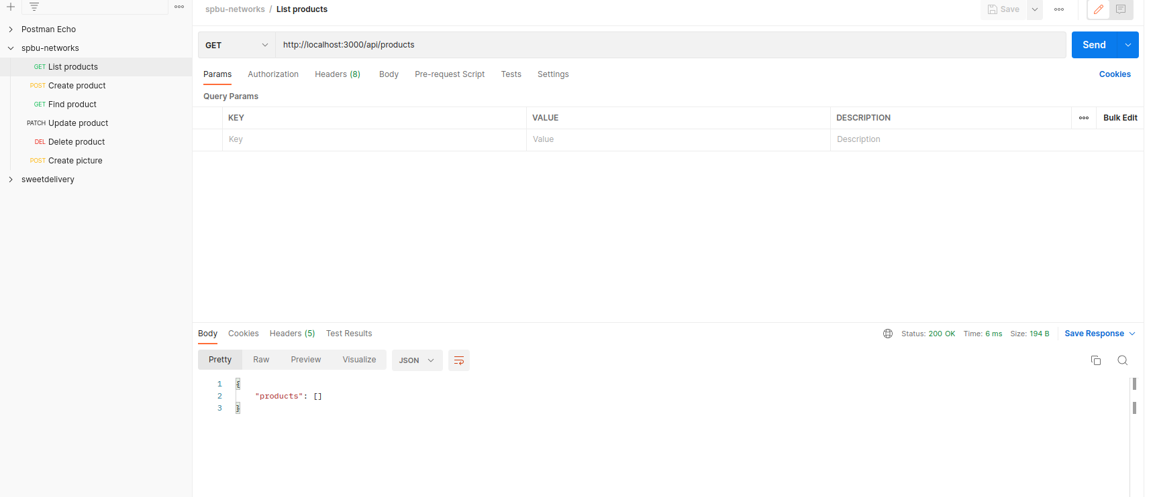

2) POST /api/products

Создадим новый товар:

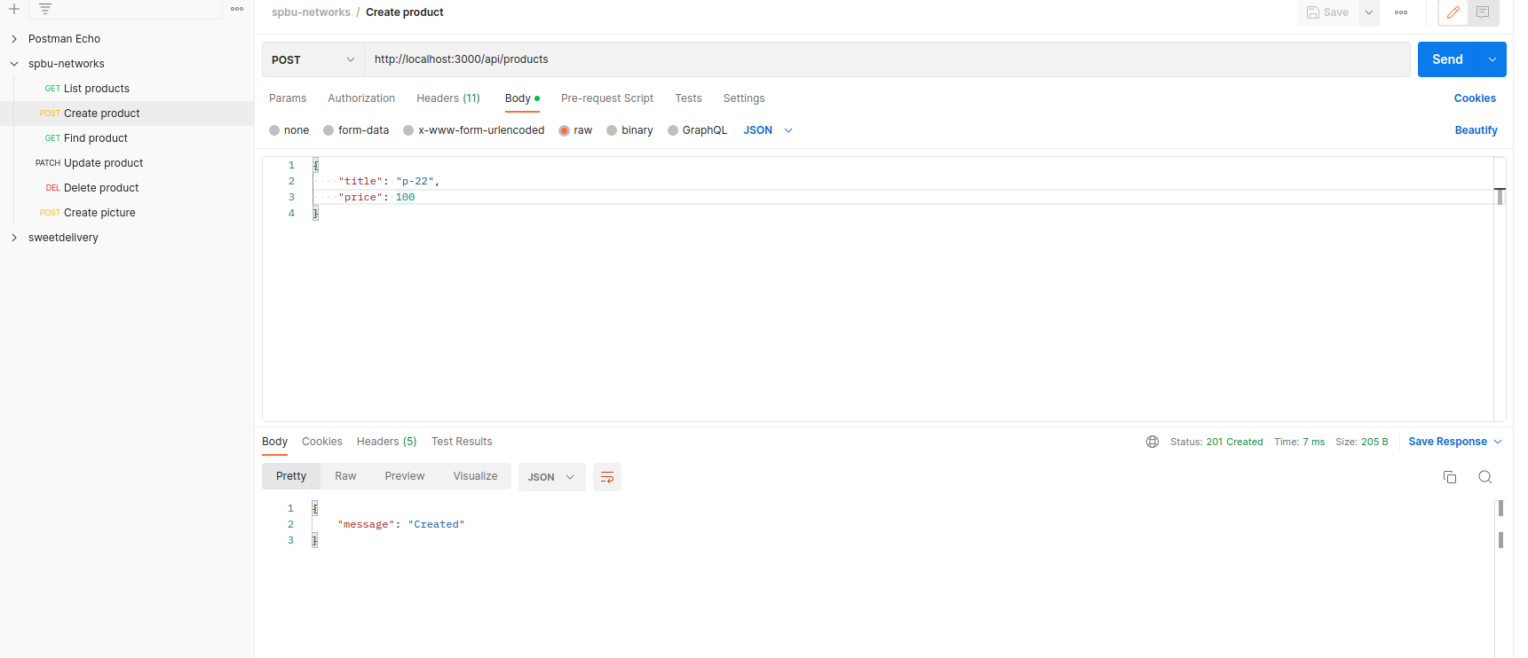

Снова запросим список всех товаров:

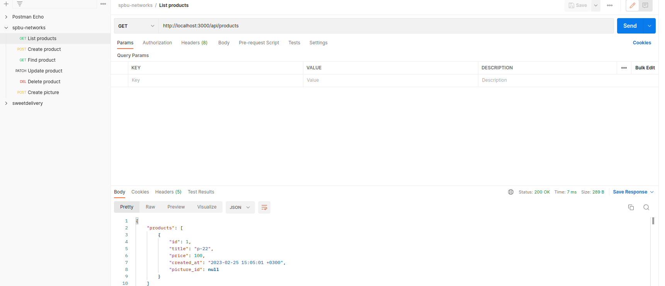

3) GET /api/products/<id:int>

Попробуем найти товар с id = 3:

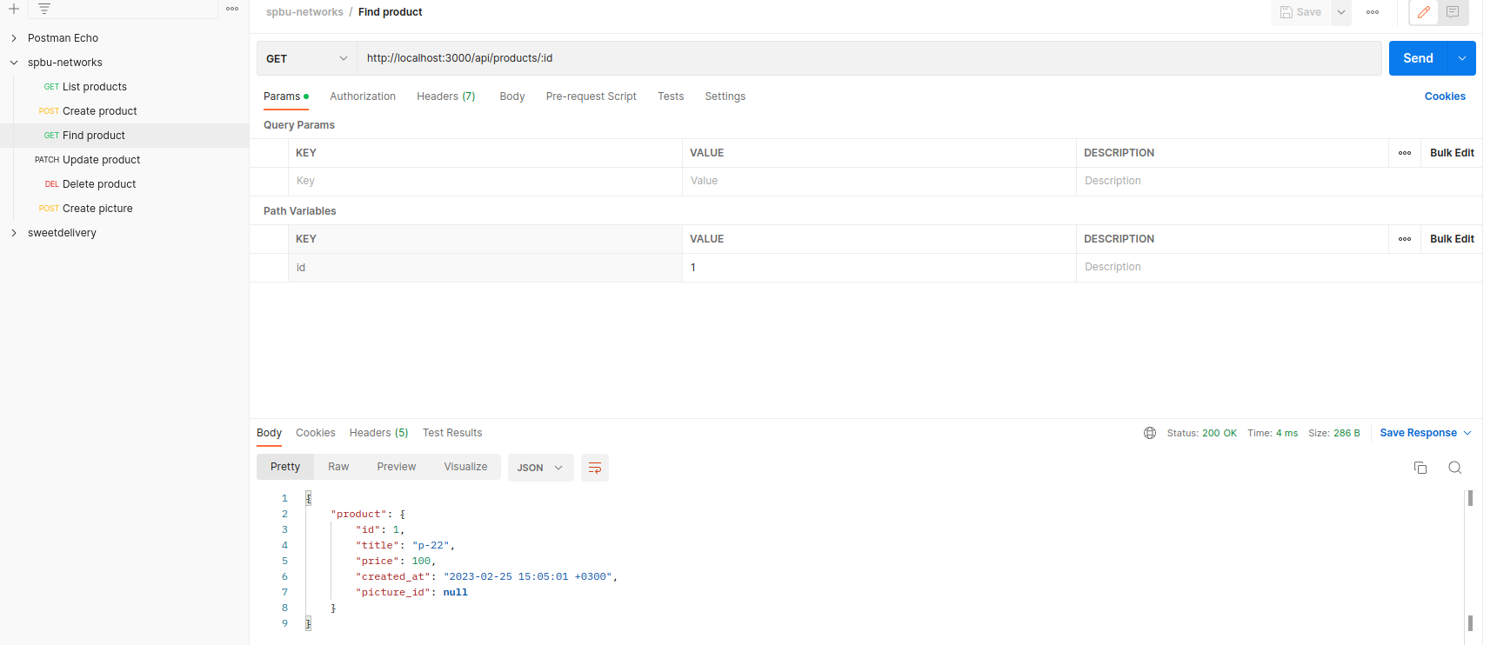

Попробуем найти товар с несуществующим id:

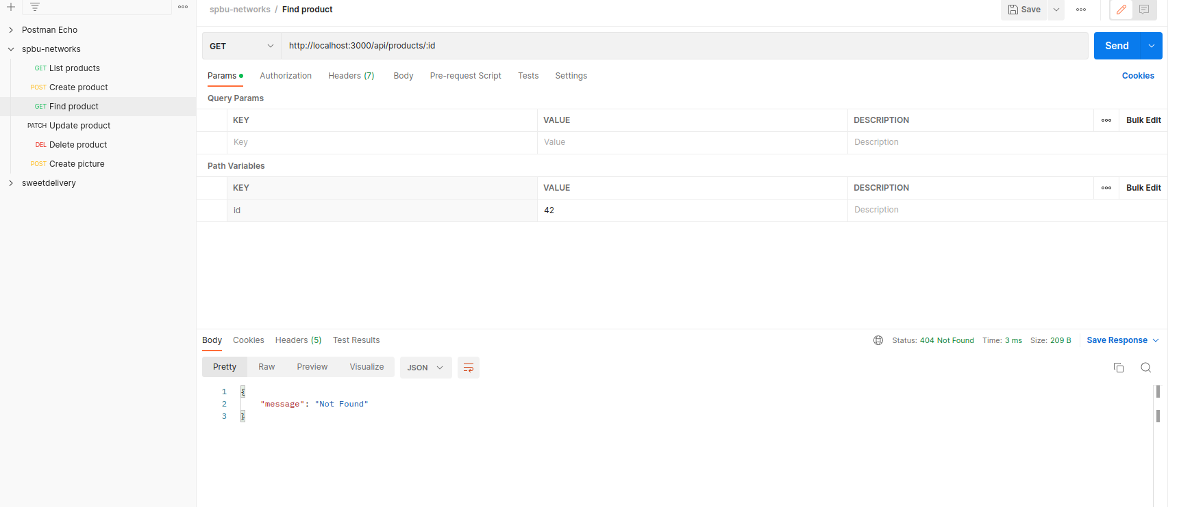

4) PATCH /api/products/<id:int>

Обновим существующий товар (с id = 1):

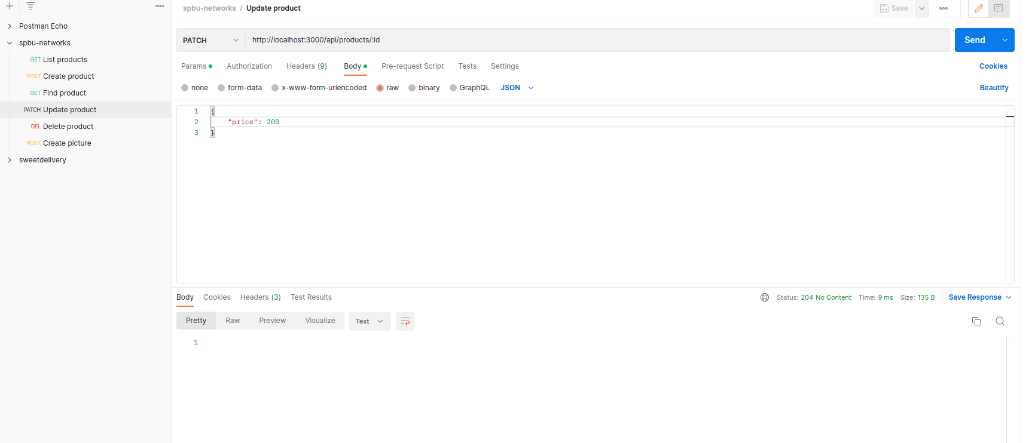

Запросим обновленный товар, убедимся, что товар обновился:

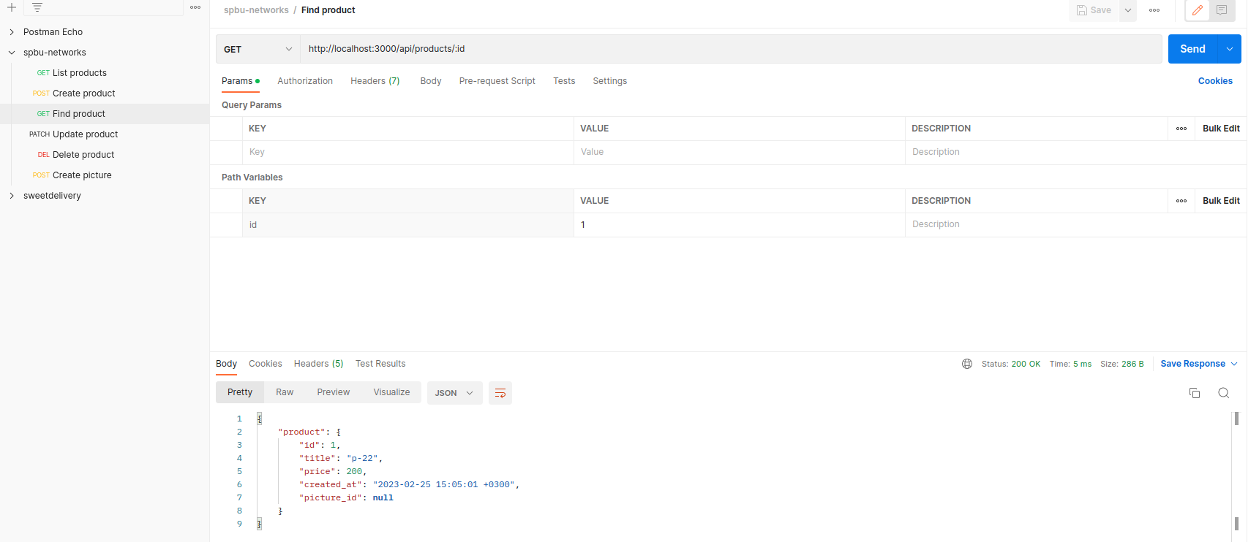

5) DELTE /api/products/<id:int>

Удалим существующий товар (с id = 1):

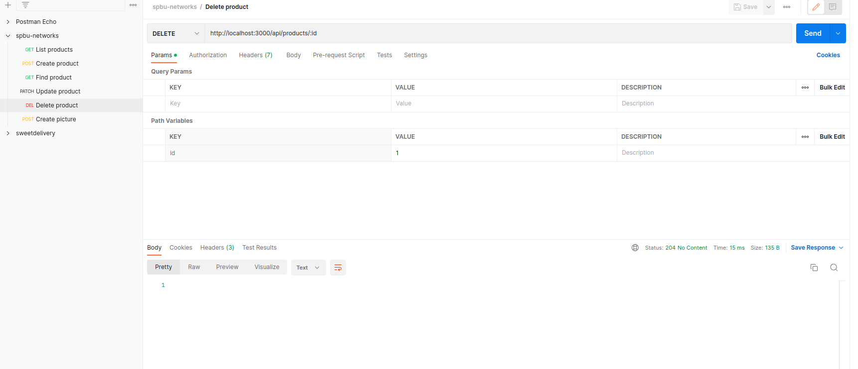

Запросим список всех товаров, чтобы убедиться, что товар был удален:

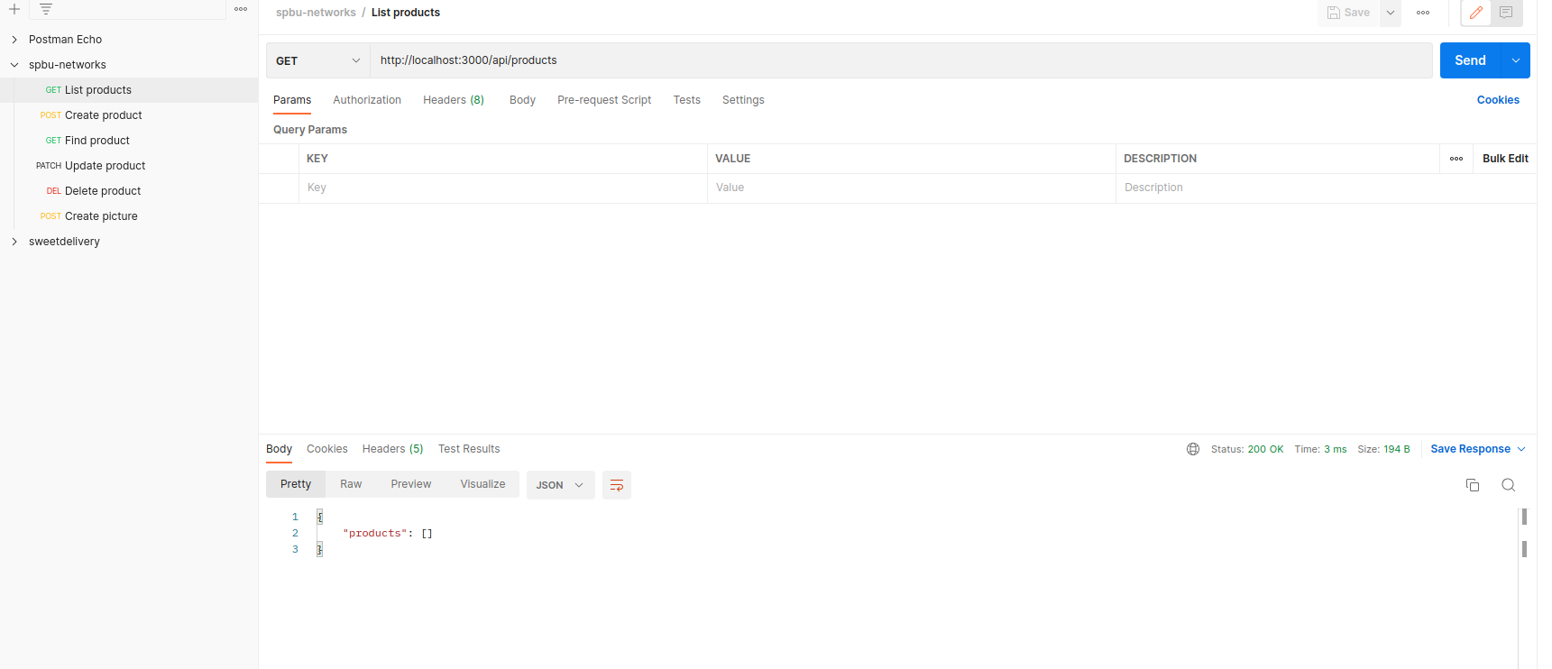

Попробуем удалить несуществующий товар (с id = 2):

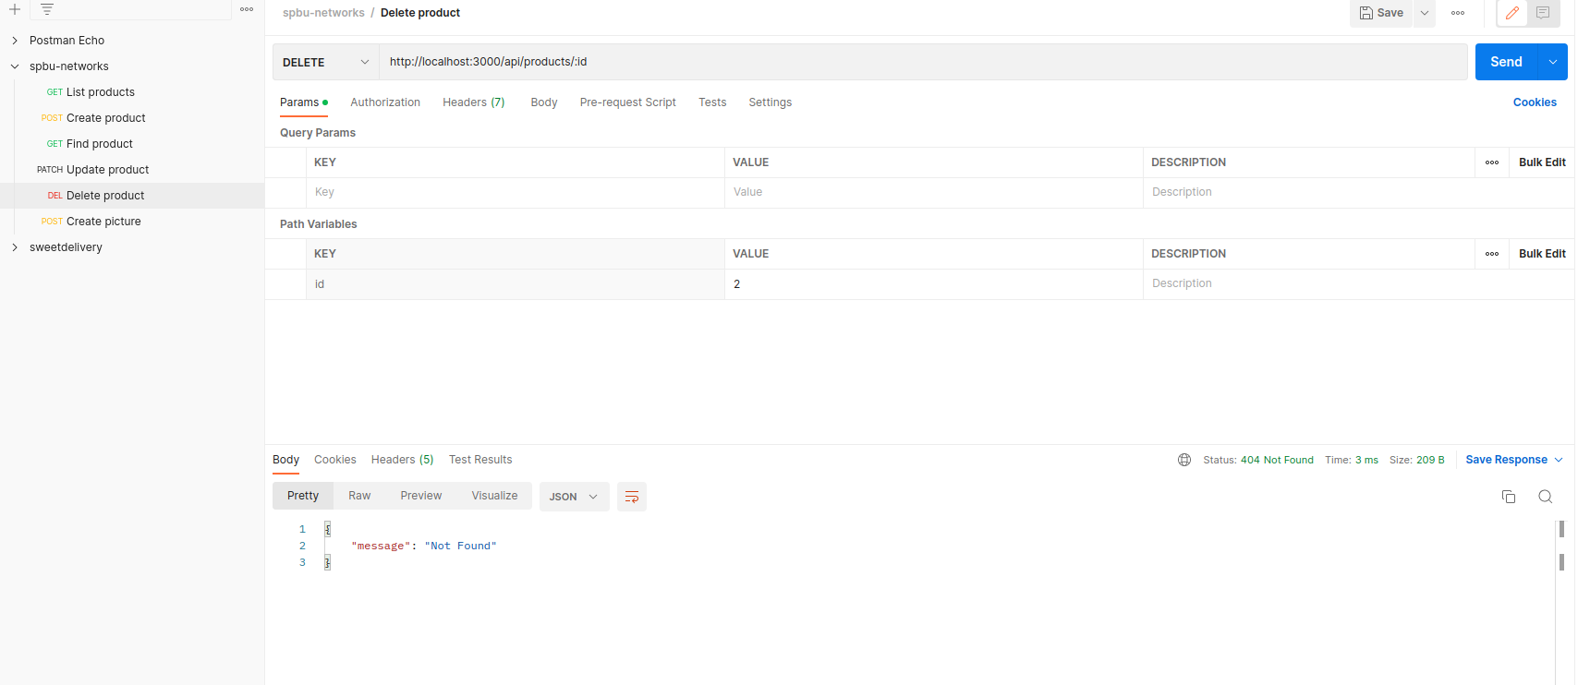

Задание C

Я решил выделить файлы (картинки) в отдельный REST-ресурс, который назвал pictures. Почему так? Во-первых, на практике, как правило, файлы могут загружаться асинхронно другим действиям пользователя. Начинаем загружать файл, пока пользователь заполняет форму, например, а при отправке формы передаем полученный уникальный идентификатор файла. Во-вторых, не вижу особого резона в хранение блоба прямо в товаре, лучше вынести в отдельный ресурс

Добавлен новая ручка POST “/api/pictures”:

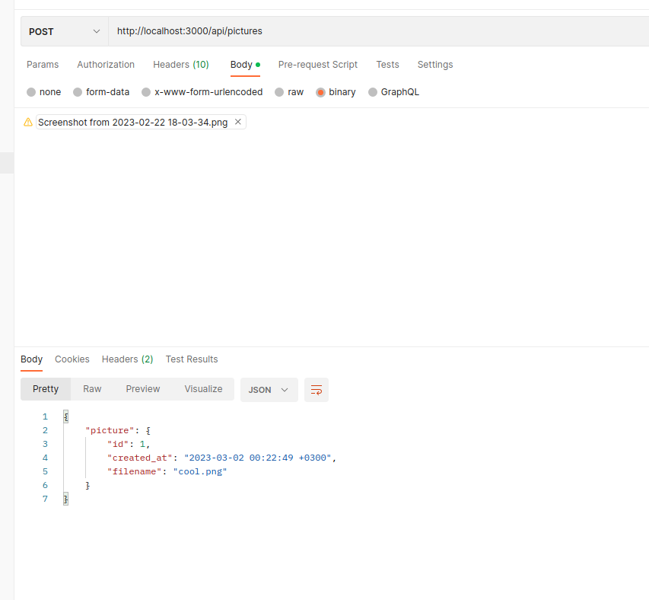
Обновим продукт, указав полученный id (ссылочная целостоность также проверяется):

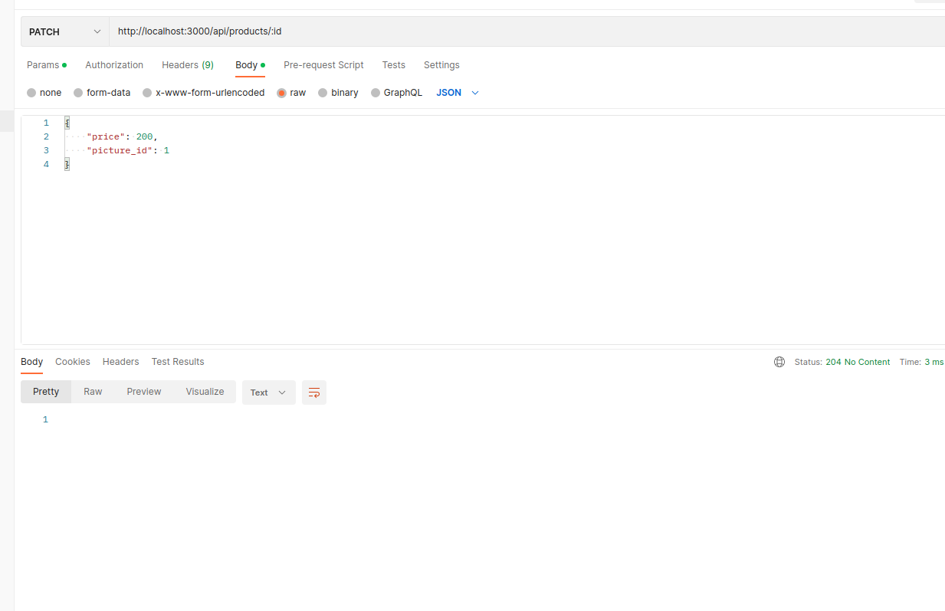
Задача 1

Будем посылать пакеты по одному, чтобы максимально использовать независимые соединения. В таком случае мы затратим (P – 1)L/R чтобы отправить все пакеты кроме последнего и еще N * L/R на весь путь последнего пакета. В итоге получится (P + N – 1) * L/R.

